İtme
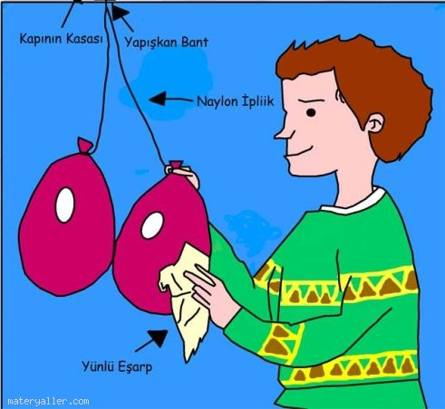
İki balonla yapacağınız bu deneyle arkadaşlarınızla şaşırtabilirsiniz. Balonların yanı sıra, naylon ipliğe, yapışkan banda ve balonlara sürtmek için yumuşak ve yünlü bir eşarba gerek duyacaksınız.

1- Eşit uzunlukta iki naylon iplik kesin ve aralarında 2,5 cm olacak biçimde kapı kasasının tepesine bantlayın.

2- İpliklerin ucuna birer balon bağlayın. Balonlar aynı yükseklikte olsun ve birbirlerine değsinler.

3- Şimdi balonları yüklemek için, yünlü eşarbı sırayla iki balona da sürtün. Balonları bırakın ve ne olduğuna bakın.

